國立臺灣戲曲學院

人因性危害預防計畫

1. 政策：
   1. 目標：應用人因工程相關知識，預防本局工作者因長期暴露在設計不理想的工作環境、重複性作業、不良的作業姿勢或者工作時間管理不當下，引起工作相關肌肉骨骼傷害、疾病之人因性危害的發生。
   2. 定義：
      1. 人因工程：人因工程旨在發現人類的行為、能力、限制和其他的特性等知識，而應用於工具、機器、系統、任務、工作和環境等的設計，使人類對於它們的使用能更具生產力、有效果、舒適與安全。
      2. 工作相關肌肉骨骼傷害：由於工作中的危險因子，如持續或重複施力、不當姿勢，導致或加重軟組織傷病。
   3. 權責：
      1. 總務處：傷害調查或肌肉傷害狀況調查、工作者職業傷害統計與分析。
      2. 人事室：預防肌肉骨骼傷害、疾病或其他危害之宣導及教育訓練指導。
      3. 各一級單位：人因性危害防止計畫之推動及執行。
      4. 工作者：定期填寫相關檢核表。
2. 範圍對象：本校全體工作者。
3. 期程：108年1月1日至109年12月31日。
4. 計畫項目與實施：
   1. 分析作業流程、內容及動作（含主要作業內容及作業中易引起肌肉骨骼傷害或疾病的危險因子）：本校工作者大多數以辦公室為主要工作環境，另以車輛駕駛為少數之工作環境。依本校工作者之作業內容進行分析，其主要工作類型及人因性危害因子可分三類：
      1. 辦公室行政工作：利用鍵盤和滑鼠控制及輸入以進行電腦處理作業、書寫作業、電話溝通作業。
         1. 鍵盤及滑鼠操作姿勢不正確。
         2. 打字、使用滑鼠的重複性動作。
         3. 長時間壓迫造成身體組織局部壓力。
         4. 視覺的過度使用。
         5. 長時間伏案工作。
         6. 長時間以坐姿進行工作。
         7. 不正確的坐姿。
      2. 司機人員：主要作業內容為駕駛汽車。
         1. 長時間處於局限且振動空間內。
         2. 長時間以坐姿進行工作。
         3. 不正確的坐姿。
      3. 技工友：主要作業內容水電維修及環境維護。
         1. 長時間勞動進行工作。
         2. 不正確的坐姿/立姿。
   2. 確認人因性危害因子（及作業相關肌肉骨骼傷害部位及疾病）：
      1. 作業相關下背痛：
         1. 職業危險因子：工作需要長時間坐著或讓背部處於固定姿勢。
         2. 個人危險因子：過去下背痛之病史、抽煙、肥胖。
      2. 作業相關手部疼痛：
         1. 職業危險因子：重複、長時間的手部施力。
      3. 作業相關頸部疼痛：
         1. 職業危險因子：長期固定在同一個姿勢，尤其是固定在不良的姿勢；通常是指頸部前屈超過廿度，後仰超過五度。
      4. 腕道症候群：
         1. 職業危險因子：手部不當的施力、腕部長時間處在極端彎曲的姿勢、重複性腕部動作、資料鍵入。
         2. 個人危險因子：糖尿病患者、尿毒症患者、孕婦、肥胖者、甲狀腺功能低下者、腕部曾經有骨折或重大外傷。
   3. 評估、選定改善方法及執行：
      1. 危害評估：定期(建議至少每年)以「肌肉骨骼症狀調查表」(詳如附件1)調查每位工作者是否因工作遭受肌肉骨骼傷害與選定欲改善作業(工程)項目，並依問卷調查結果參酌「肌肉骨骼傷病調查危害等級區分」(詳如附件2)分析工作者肌肉骨骼傷病現況。
      2. 針對前述選定欲改善作業(工程)項目，參考下列建議，選定改善方法，或另行擬定合適改善方法：
         1. 工程控制：
            1. 考量工作者長時間處於辦公室使用電腦之情形，提供一適合國人體型之電腦工作桌椅尺寸設計參考值，協助電腦使用者調整其工作場所以預防此類骨骼肌肉酸痛。
            2. 倡導工作中，適時改變姿勢才是減少疲勞的好方法。
            3. 就姿勢而言，一般顯示器的畫面上端應低於眼高，使臉正面朝向前方並稍稍往下，以減少因抬頭造成頸部負荷。作業時，應儘量使眼睛朝正面往下，以減少眼睛疲勞。

(資料來源:科學發展　2012年4月，472期)

* + - * 1. 鍵盤的位置要在正前方，最佳的高度是當手置於鍵盤上時，手臂能輕鬆下垂，靠近身體兩側，手肘約成90°。
        2. 滑鼠放置高度不宜太高，可以考慮盡量靠近身體中線的位置。
        3. 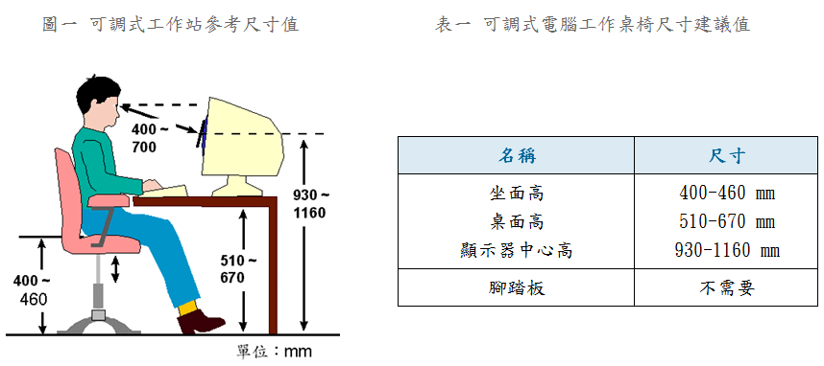以勞動部勞動及職業安全衛生研究所與國內人因工程專家所建立之"工作者靜態與動態人體計測資料庫"為基礎，建議工作者使用之可調式電腦工作桌椅尺寸參考值如下圖一及表一。(資料來源：勞動部勞動及職業安全衛生研究所)
      1. 行政管理：
         1. 接獲工作者肌肉骨骼疾病通報，亦即進行工作相關的肌肉骨骼傷害或不適的調查，初步確認出工作上的問題點。
         2. 針對有問題之工作場所、流程或工作方式等之現況，收集現有的資料包括醫療紀錄、缺席狀況、問卷調查，以確定工作者肌肉骨骼傷害症狀與部位，選擇適當之檢點方法。
         3. 將工作內容豐富化，作業項目適度多樣化，避免極度單調重複之操作，降低集中暴露於單一危險因子之機會。
         4. 宣導工作者有效利用合理之工作間休息次數與時間。
      2. 健康管理：
         1. 自我檢查：工作者因長期性、重複性動作有造成身體不適情形時，如眼睛、手腕、手指虎口、大拇指痠痛及下背肌肉痠痛等，應進行檢查並調整正確作業方式。
         2. 健康檢查：利用工作者進行定期健康檢查，並依檢查結果結合工作人因性危害因子進行分析，針對其危害因子進行工作調整。
      3. 教育訓練：
         1. 辦理有關危害認知及工作者體適能相關之教育訓練，加強工作者對肌肉骨骼傷害之了解，維持其遵守各種標準作業規定之動機，同時於症狀出現時及早向管理階層報告。此外，維持人員操作所需之肌力、肌耐力、四肢延展與靈活度、以及體力體能，以避免人員之操作能力衰退。
         2. 提供工作者相關體適能教材(如：臺北市政府勞動局「九動職場健康操」影片網頁：<https://www.youtube.com/watch?v=Wi3kdQGvkDE>)，讓工作者有效利用零碎時間，伸展四肢、減輕工作疲勞。
      4. 健康促進活動：舉辦路跑活動或淨山淨灘活動，讓員工可舒展身心。
  1. 改善方法執行：
     1. 工程控制改善：針對機械設備之配置不良，產生工作者長時間工作造成人因性危害時，應改善其設備避免增加肌肉骨骼之傷害發生或惡化。依評估結果更換相關設備。
     2. 採用正確作業方式：日常生活或工作中，必須避免產生人因性危害之部位(如手指)長時間、經常重覆的動作。工作時，必須避免用力方式不當，不要過度使用已受傷之部位，或是持續太久。
     3. 採用改善作業方式：考量調整工作者工作內容，如減少重複動作之作業內容，或增加不同之工作作業，避免人因性危害發生。工作者可主動調整工作作業姿勢，避免長期坐姿造成脊椎異常負荷，可適時使用站立之電腦設備，減少身體局部疲勞。
     4. 利用簡易人因工程檢核表(詳如附件2)分析人因性危害與找出改善方案。
     5. 執行改善方案後，參酌「肌肉骨骼傷病調查危害等級區分」(詳如附件3)填寫「肌肉骨骼症狀調查與管控追蹤一覽表」與「肌肉骨骼傷病調查一覽表」 (詳如附件4、5) 。

1. 績效考核：管理及安全衛生部門主管：
   1. 量化指標考核：
      1. 全年勞工抱怨或投訴有關人因性因素次數：2次。
      2. 發生人因性職業病、職業災害因素：1次。
      3. 將有發生肌肉傷病危害的勞工比率降至5%以下。
      4. 工時損失，例如將工時損失降低至80%以下。
   2. 實施改善計畫後，每半年進行評估(直到人因性危害消失)。工作者有通報人因性危害時，針對其選定改善方法進行追蹤及瞭解，掌控工作者肌肉骨骼之傷害之改善成效。
   3. 定期進行問卷調查，分析工作者改善前、後肌肉骨骼傷害恢復情形。如果改善成果不佳或惡化時，應重新選定改善方法及執行措施，或調整其工作，隔離人因性危害因子，避免產生二次危害。
2. 資源需求：
   1. 組織與權責：
      1. 人因性危害預防計畫的規劃人員組織：總務處。
      2. 肌肉骨骼傷病調查人員組織：總務處。
      3. 人因性危害預防計畫的執行小組：總務處。
   2. 經費預算：新台幣10萬元整。
3. 其他：
   1. 考核與紀錄：所有執行之經過與結果，均需實施文件化表單紀錄，以利考核程序，所有規劃與執行紀錄應至少留存3年備查。
   2. 針對本校工作者工作內容調整時，如有不同之人因性危害因子產生時，本計畫應修正或補充有關其人因性危害因子評估、選定改善方法及執行措施等，以避免工作者作業時產生人因性危害。